Ficha de Língua Portuguesa, 2º Ano
Nome:_____________________________
Data: __________

A origem dos alimentos

A carne, o leite e o queijo
São de origem animal;
Da mesma origem são os ovos,
O peixe, manteiga e o mel.

Da terra nasce o legume,  A fruta e o cereal;  São alimentos do campo  De origem vegetal. | O mar, além do peixe,  Dá-nos o salgado sal;  Que, como a água das montanhas,  É de origem mineral.

- Quais os alimentos de que mais gostas?
_______________________________________________________
- Dá exemplos de alimentos de origem
Animal: ___________________________________________
Mineral: ___________________________________________
Vegetal: ___________________________________________

- Completa os nomes dos alimentos:

 | 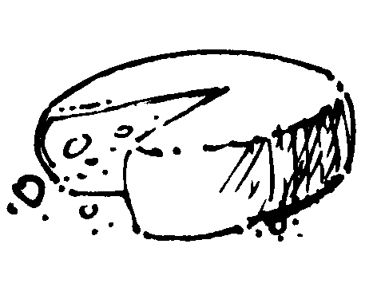 |  | 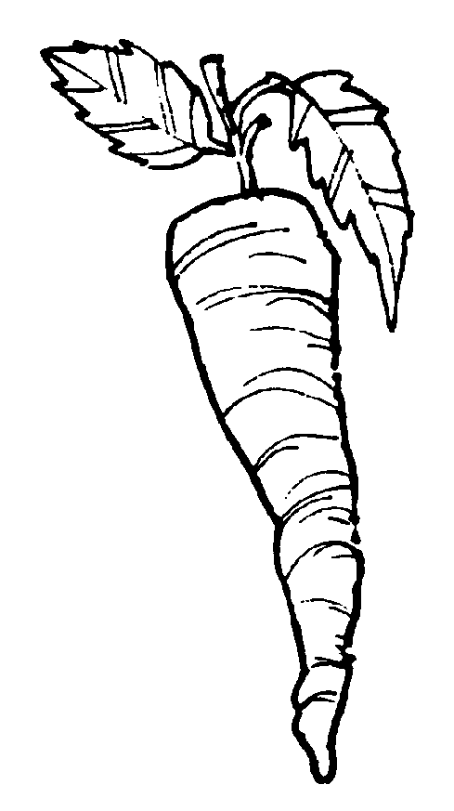 | 
_ ã o | Q _ _ i j _ | P _ _ x _ | _ e n _ _ r _ | M _ ç _

